Modulo 1- Producción de textos e hipertextos
Marck Up Languajes
Ortiz Rodriguez Matias, Rubio Andrés, Campora Juan Ignacio, Bertani Franco
matiortiz611997@gmail.com, andresrubio@gmail.com, juaniicampora@gmail.com, francobertanim@gmail.com
Abstract. En este documento analizamos lo que hemos visto en clase.
Keywords. Tecnologías emergentes, marcador, plantillas

- Introducción

El día 6 de abril se llevó a cabo la clase de Técnicas y Herramientas Modernas, en la cual los profesores explicaron la forma en la cual hoy en día se realizan los documentos. La clase se basó principalmente en el lenguaje HTML y la utilización de plantillas de Word.
- Lenguaje html
  - Sitio w3.org.html

Ingresando a la página nos vamos al sector de elementos y ahí vamos a encontrar todos los comandos para modificar nuestros documentos HTML, donde se puede modificar tipo de letra, tamaño, entre otras cosas. En enlace de la página es W3.org/TR/html4/index/elements.html
  - Nuestro primer ejemplo de una página HTML

Este es nuestro primer documento HTML creado.
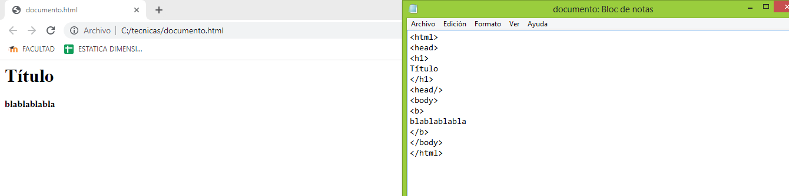
Fig. 1.
- Forma de navegar segura

Si tenemos un virus en nuestro equipo y queremos navegar en forma segura debemos ir al navegador y escribir file:///C:/ allí podremos ver todas las carpetas que tenemos en nuestro disco C, para luego seleccionar la que desee.
- Sitio GitHub
Para subir lo hecho en clase creamos una cuenta en GitHub la cual es una plataforma destinada a alojar proyectos de manera cooperativa. Esto se hace por medio de repositorios los cuales son lugares virtuales alojados en la nube donde podemos almacenar cualquier tipo de archivo.
Al crear una cuenta la primera opción que se nos da es la de crear un nuevo repositorio. Completamos los datos y seleccionamos un repositorio público, Luego hacemos clic en “create repository”. Luego se nos da la opción de crear un nuevo archivo. Una vez creado seleccionamos la opción para subir un archivo existente y elegimos el archivo HTML que creamos. Finalmente damos clic a “comit changes” y nuestro repositorio habrá sido creado.
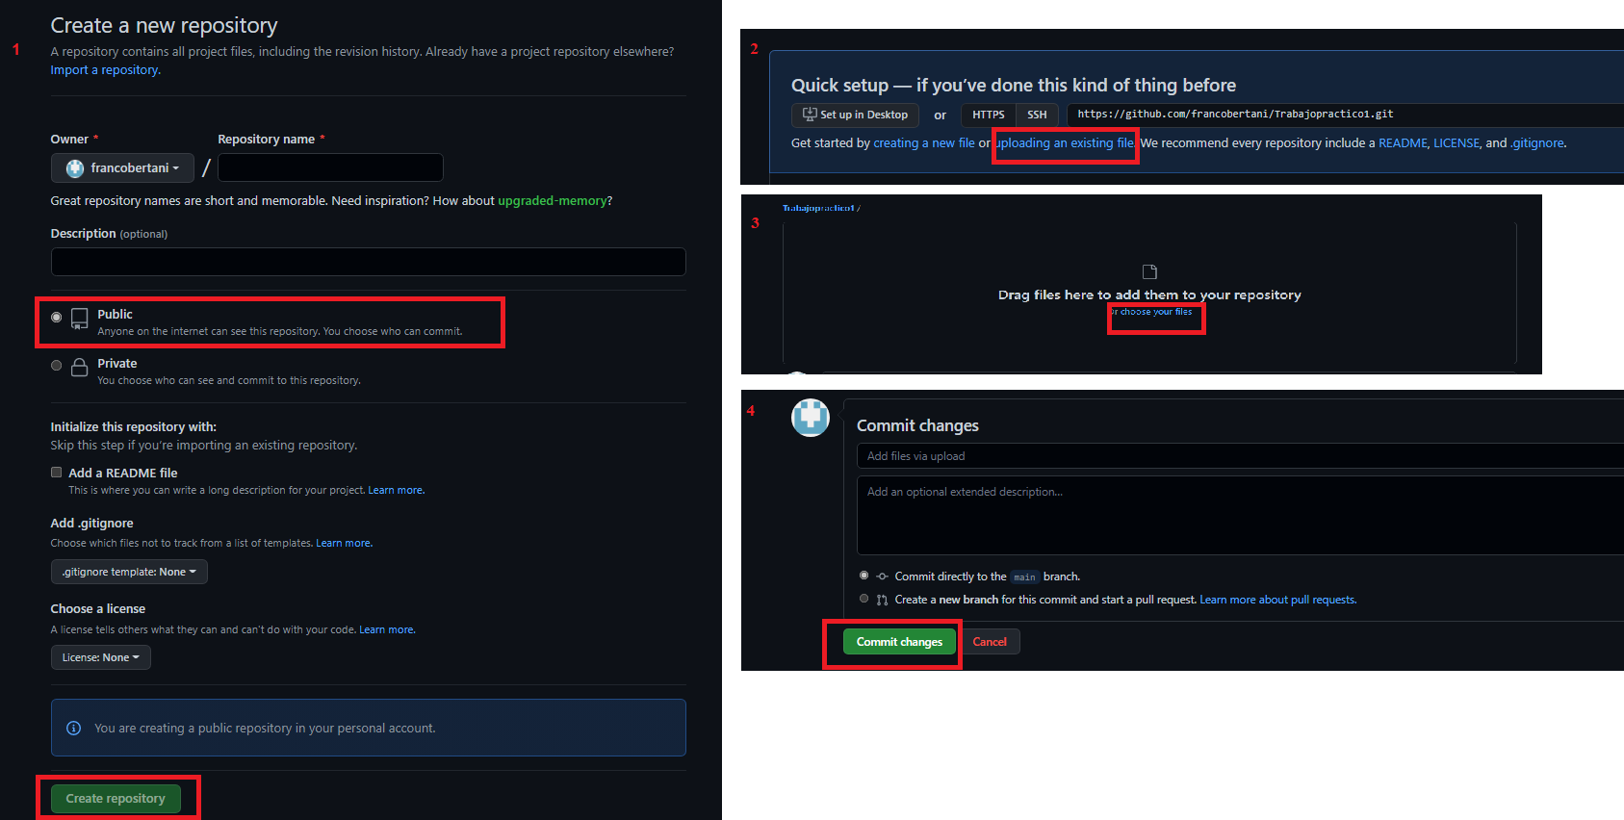
Finalmente, en la pestaña “settings” seleccionamos la columna “collaborators” para agregar como colaboradores del repositorio a los integrantes del grupo
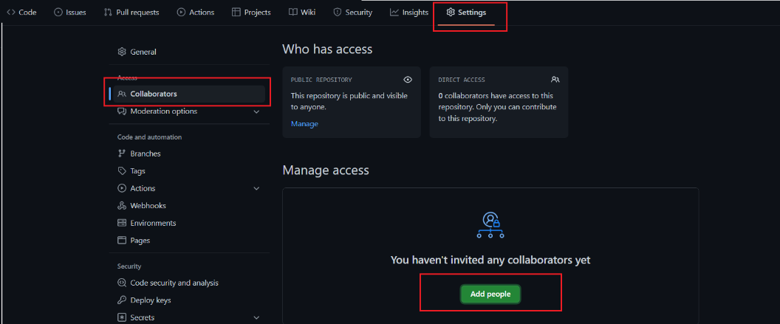

- Plantillas de la cátedra en Word

La utilización de plantillas permite redactar un documento de forma ordenada, prolija y ágil utilizando el mismo formato para títulos, subtítulos y para todo el cuerpo del documento. Además, permite realizar un índice el cuál lo podemos ir actualizando o modificando mediante comandos, sin necesidad de hacerlo manualmente, y en él se cargarán todos los títulos y subtítulos con sus respectivas páginas.

En esta ocasión se ha utilizado la plantilla propuesta por la cátedra, la cual en complementos podemos encontrar el diseño para armar nuestro documento.

Es importante colocar las keywords para que, al momento de buscar en el navegador, aparezca nuestro documento dentro de los resultados y sea más fácil encontrarlo con esas palabras clave.

